المشروع العلمي لطلاب القسم في مقرر الأسس النظرية والعملية لكرة اليد ( 2 )
أقام قسم التربية البدنية يوم الاثنين الموافق 19/ 1/ 1434 العرض الخاص بالمشروع العلمي لطلاب القسم في مقرر الأسس النظرية والعملية لكرة اليد ( 2 ) بدن 214 بالصالة الرياضية بالجامعة ، حيث تم تقسيم الطلاب إلى ست مجموعات ، قامت كل مجموعة بعرض مشروعها العلمي ( الأداء العملي التطبيقي والشرح النظري ) على لجنة التقييم المكونة من جميع أساتذة وأعضاء القسم ، وفى نهاية العرض انتهي تقييم اللجنة ومنح المراكز الثلاثة الأولي وتوزيع الجوائز على الطلاب الفائزين على النحو التالي :
- (المركز الأول) للمجموعة صاحبة أفضل أداء تطبيقي ومشروع جماعي متكامل .
- (المركز الثاني) للمجموعة صاحبة أفضل وسيلة تعليمية ( بوستر ) .
- (المركز الثالث) للمجموعة صاحبة أفضل مجسم يوضح شكل الأداء ،وقد أشرف على تنسيق و إعداد معرض المشروع الختامي للمقرر دكتور / حسام سعد

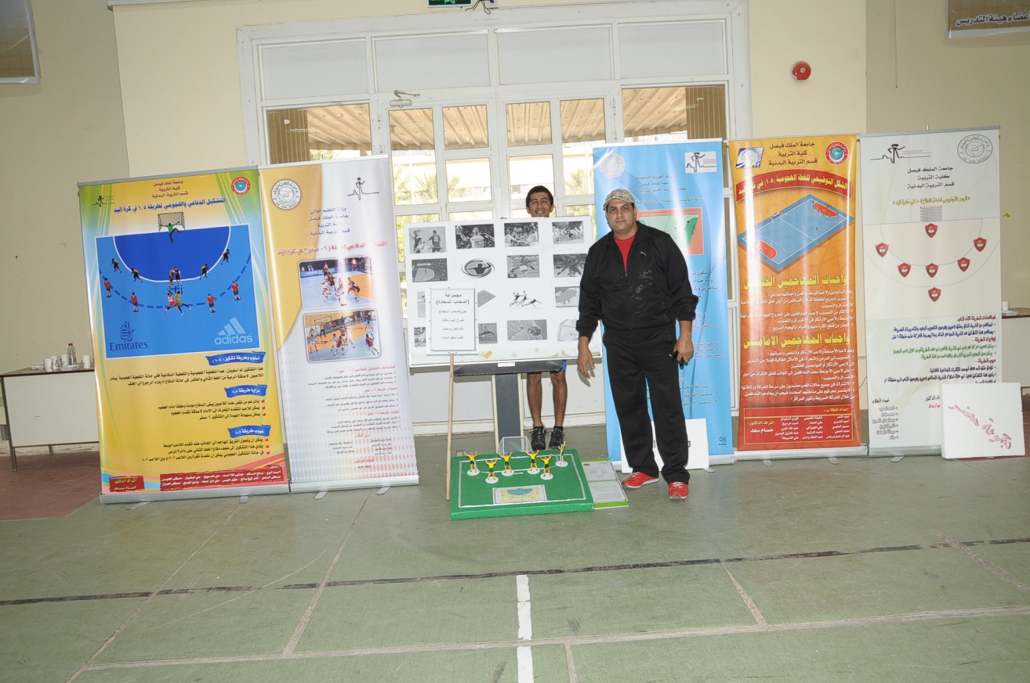

أختبار القدرات للطلاب الجدد الراغبين في الالتحاق بالقسم
تم اجراء اختبار القدرات البدنية والمهارية المؤهلة للالتحاق بالقسم وذلك يوم الاثنين 12/1/1434 هـ
اللجان الخاصة باختبارات القدرات :-
مكان عقد اللجان والاختبار | أسم اللجان المقررة | أسم عضو هيئة التدريس | مسلسل
الصالة الرياضية | الطول والوزن | د/ محمود النجار  د/ كمال الخصاونة | 1
ملاعب خارجية | السرعة | د/ طارق عبد الرءوف  د/ حسام سعد | 2
الصالة الرياضية | التحمل | د/ بهاء سيد محمود  أ/ عمر حمداوى | 3
الصالة الرياضية | القدرة | د/ محمد عبد المنعم  د/ محمود مرعى | 4
الصالة الرياضية | الرشاقة | د/ صبحي نور الدين  د/ خيرى الصبابحة | 5
الصالة الرياضية | المرونة | د/ خالد زهران | 6
ملاعب خارجية | التحمل الدوري التنفسي | د/ محمود عطية  د/ محمد سعيد | 7

لجنة الاختبارات الشخصية و القوام:-
الاستاذ الدكتور / عبد الحكيم المطر
الاستاذ الدكتور / محمود النجار
الاستاذ الدكتور / كمال الخصاونة
الاستاذ الدكتور / بهاء سيد
الدكتور / حسام سعد
الدكتور / خالد زهران
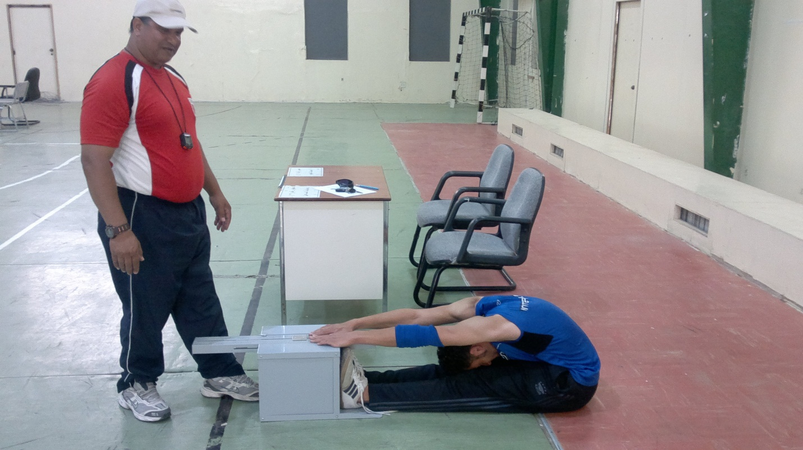

معرض للوسائل التعليمية لإيضاح المهارات الأساسية في مقرر كرة اليد
أقام قسم التربية البدنية يوم الأحد الموافق 4/1/1433 معرض للوسائل التعليمية لإيضاح المهارات الأساسية في مقرر كرة اليد والتي أعدها طلاب المستوى الخامس وقد تم التقييم على أساس ثلاث محاور أساسية وهى تقييم مادة العرض وتقييم مقدم العرض و التقييم الكلي للعرض وقد قام بالتقييم أعضاء هيئة التدريس بالقسم ( الأستاذ الدكتور / محمود النجار والأستاذ الدكتور / كمال الخصاونة والدكتور / طارق عبد الرؤوف والدكتور / خيري الصبا بحة والدكتور / صبحي نور الدين والدكتور / خالد زهران والدكتور / عمر حمداوى ) وقام بالإشراف وإعداد المعرض الدكتور / حسام سعد منسق مقرر كرة اليد بالقسم .

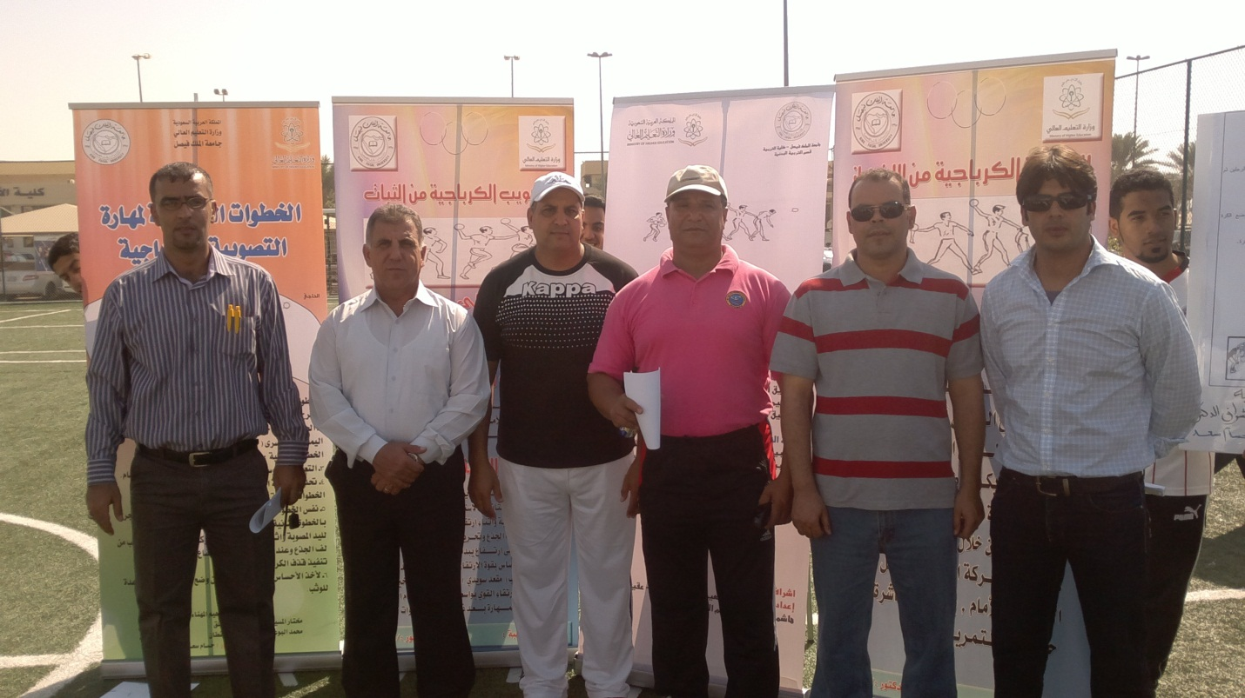

قسم التربية البدنية (أقسام الطالبات) يشارك في فعاليات اليوم العالمى للغذاء بمحاضرة بعنوان (معا نحو صحة أفضل)
نظم قسم التربية البدنية أقسام الطالبات بالاشتراك مع عماده شئون المكتبات يوم الغذاء العالمي وذلك يوم الاثنين الموافق 15/10/ 2012
وقد بدأت فعاليات يوم الغذاء العالمي الساعة العاشرة صباحاً بـ :
1- مقدمه البرنامج (والترحيب بالسادة الحضور )
2- عرض تقديمي عن المجاعة في الصومال
3- محاضرة تحت عنوان (معاً نحو صحة أفضل ) قسم التربية البدنية
4- أضاءه على أجهزة أذابه الدهون ( مستشفى الموسى)
5- الخاتمة
ركن خاص بقسم التربية البدنية وضم الركن أربع طاولات تم وضع وتنسيق المجسمات واللوحات الخاصة بالهرم الغذائي وأهميته وتم توضيح الفرق بين الغذاء الصحي والغذاء غير الصحي عن طريق بعض المجسمات واللوحات ومجسم عن ميزان الطاقة
كما احتوى الركن على بعض المطويات والالبومات والأبحاث والمقالات الخاصة بالتمور والعسل والحليب والماء والتغذية
وقد شرف فعاليات اليوم كلاً من :
الاستاذه الدكتورة / فايزه الحماد وكيله أقسام الطالبات
الاستاذه الدكتورة / ليلى الزرعه وكيله عمادة التطوير الجامعي
الاستاذة الدكتورة / هيا الداود المشرفة على أقسام الطالبات بكلية التربية
وعدد كبير من عضوات هيئه التدريس والموظفات والطالبات
تحت اشراف
د/ سمر مصطفى
د/ سامية فريد

